Presseinformation

Starker Kameraschutz für kleines Budget

Das neue IP66-Kameraschutzgehäuse Sparrow von autoVimation bietet kostengünstigen Schutz bei gewohnter Qualität für typische Bildverarbeitungskameras mit 29 mm x 29 mm und 30 mm x 30 mm Querschnitt und maximal 40 mm Objektivdurchmesser. Der Gehäusekörper hat eine Innenlänge von 160 mm. Mit flachem Frontdeckel und der im Lieferumfang enthaltenen 40-mm-Gehäuseverlängerung lassen sich die Objektiveinstellungen leicht erreichen. Ohne Verwendung der Gehäuseverlängerung ist der flache Deckel perfekt für Kameras mit S-Mount-Objektiv geeignet. Die Kabelverschraubung mit geschlossenem Dichteinsatz zum Selbstbohren erlaubt die Durchführung eines oder mehrerer Kabel und Stecker bis 21 mm Durchmesser. Passend zum einfachen Gehäusekonzept bietet der Hersteller auch eine abgespeckte Dreh-Neigehalterung an, die weniger robust ist als die herkömmlichen gefrästen Versionen, jedoch für Anwendungen mit geringerer mechanischer Belastung völlig ausreicht.

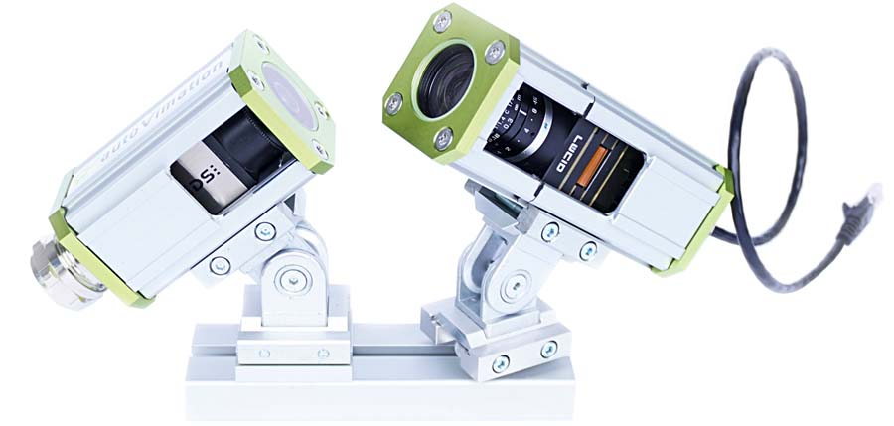
Bild: Die kostengünstigen Sparrow-Gehäuse lassen sich mit Gehäuseverlängerung für typische kompakte Vision-Systeme in unterschiedlichen Längen anpassen und erlauben flexiblen Zugriff auf die Objektiveinstellungen (Demo-Abbildung mit aufgeschnittenem Gehäuse)

Bilder: | sparrow_camera_enclosures | Zeichen: | 948
Dateiname: | 202410023_pm_sparrow-kameragehaeuse_de | Datum: | 11.11.2024
Tags: | Kameraschutzgehäuse, Kameragehäuse, kostengünstig
Über autoVimation
Die 2008 gegründete autoVimation GmbH ist ein Pionier in der Entwicklung und Produktion industrietauglicher Kameraschutzgehäuse und eines kompletten Baukastensystems zur einfachen, kosten- und zeitsparenden Installation von Bildverarbeitungskomponenten. Vision-System-Integratoren, OEMs, Anlagenausrüster und -betreiber aus aller Welt finden hier Gehäuse verschiedenster Größen sowie ein riesiges modulares Sortiment an Schwalbenschwanzprofilen, Klemmen und Winkeln, mit denen sich Kameras, Laser und andere Komponenten über Förderbändern und in verschiedensten Anlagen beliebig positionieren und justieren lassen. Einmal ausgerichtet, gewährleisten alle Verbinder einen dauerhaft stabilen Halt mit bis zu 2000 N Verschiebefestigkeit und 90 Nm Widerstand gegen Verdrehung. Die patentierte Quick-Lock/Heat-Guide-Kamerabefestigung sorgt für exzellente Wärmeableitung und erlaubt eine flexible Kamerapositionierung im Schutzgehäuse. Auch autoVimations leistungsstarke LED-Ringbeleuchtung mit Blitzcontroller bleibt kühl durch eine gute Wärmeanbindung an das Außengehäuse und ist direkt hinter der Scheibe gemäß Schutzart IP67 geschützt. Ein umfangreiches Zubehörprogramm befähigt Kameratechnik für den Einsatz unter erschwerten Bedingungen: Schutzklappen und Windvorhänge für besonders schmutzige Bereiche und Klimatisierungslösungen für Umgebungstemperaturen von -40 °C bis 250 °C. Ein komplettes EHEDG-gemäßes Baukastensystem in striktem Hygienedesign ermöglicht die gesetzeskonforme Montage von Bildverarbeitungskomponenten in Food- oder Pharmaprozessen.
Kontakt:  autoVimation GmbH  Peter Neuhaus  Römerweg 1  76287 Rheinstetten  Tel.: 0721 / 627 6756  E-Mail: sales@autovimation.com  Internet: www.autovimation.com |  | gii die Presse-Agentur GmbH  Christburger Straße 41  10405 Berlin  Tel.: 030 / 538 965-0  E-Mail: info@gii.de  Internet: www.gii.de

